Про результати проходження сертифікації педагогічних працівників!
7 грудня 2022 року в кабінетах учасників сертифікації (https://zno.testportal.com.ua/teachers/info/login) розміщено сертифікати про успішне проходження сертифікації педагогічних працівників.
Підтвердженням видачі сертифіката є наявність відповідної інформації в Єдиній державній електронній базі з питань освіти (ЄДЕБО).
Відповідно до частини п’ятої статті 61 Закону України «Про освіту» педагогічний працівник, який пройшов сертифікацію, має отримувати щомісячну доплату в розмірі 20 % посадового окладу (ставки заробітної плати) пропорційно до обсягу педагогічного навантаження протягом строку дії сертифіката. Успішне проходження сертифікації також може бути зараховано як проходження чергової (позачергової) атестації.
За інформацією Українського центру оцінювання якості освіти, перший етап сертифікації (незалежне тестування) успішно пройшли 45 педагогів Волинської області.
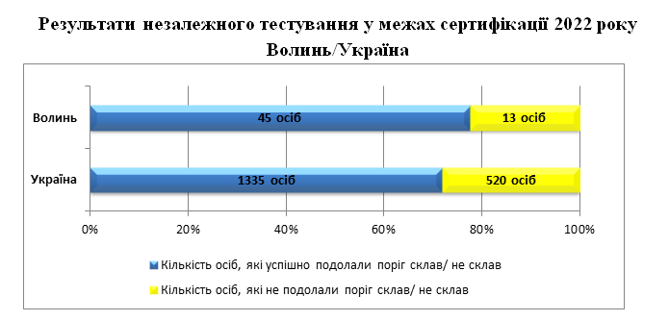
За інформацією Державної служби якості освіти другий етап (самооцінювання учасником сертифікації власної педагогічної майстерності) успішно пройшли 45 педагогів. Третій етап (вивчення практичного досвіду роботи педагога) успішно пройшов та отримав сертифікат про успішне проходження сертифікації 41 волинянин.

